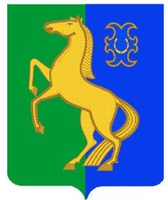
Һыуkkул ауыл советы Совет сельского поселения
ауыл билəмəhе советы Суккуловский сельсовет
муниципаль районының муниципального района
Йəрмəĸəй районы Ермекеевский район
Башkортостан Республиĸаhы Республики Башкортостан

ҠАРАР № 34/9 РЕШЕНИЕ
31 гинуар 2023 й. 31 января 2023 г.

Об установлении минимальной численности
инициативной группы граждан

В соответствии с Федеральным законом от 06.10.2003 №131-ФЗ «Об общих принципах организации местного самоуправления в Российской Федерации», Уставом сельского поселения Суккуловский сельсовет муниципального района Ермекеевский район Республики Башкортостан, Совет сельского поселения Суккуловский сельсовет муниципального района Ермекеевский район Республики Башкортостан

РЕШИЛ:

1. Установить минимальную численность инициативной группы граждан в количестве 7 (семь) человек для реализации инициативных проектов на территории сельского поселения Суккуловский сельсовет муниципального района Ермекеевский район Республики Башкортостан.
2. Настоящее решение обнародовать в здании администрации сельского поселения Суккуловский сельсовет муниципального района Ермекеевский район Республики Башкортостан по адресу: Республика Башкортостан, Ермекеевский район, с. Суккулово, ул. Школьная, д. 5 и на официальном сайте сельского поселения в сети интернет (http:// sukkul.ru).
3. Контроль за исполнением настоящего решения возложить на постоянную
комиссию Совета по бюджету, налогам и вопросам собственности.

Заместитель главы сельского поселения Суккуловский сельсовет
муниципального района Ермекеевский район
Республики Башкортостан Г.Ш. Гареев

